Link de la generatorul de coduri de bare: (pe link ul asta nu am avut probleme cu citirea si de asta l am folosit cel maim ult + e gratuit).

<https://www.cognex.com/resources/interactive-tools/free-barcode-generator>

Link pentru generatorul de coduri qr (din nou il citeste f bine si e gratuit).

<https://www.qr-code-generator.com/free-generator/?gclid=CjwKCAjw9pGjBhB-EiwAa5jl3GffT4EXazwKNNu-71cXjqLU2sdNOwgKY90ewX4__RECKYZYHD6IixoCfOIQAvD_BwE&campaignid=9725198318&adgroupid=99974822872&cpid=8794173e-3373-43ee-aae4-c99e709be5f8&gad=1>

ce alternative am pentru o aplicatie mobila care citeste coduri de bare sau coduri qr in afara de android studio ?

Raspuns:

Există mai multe alternative pentru dezvoltarea unei aplicații mobile care poate citi coduri de bare sau coduri QR în afara de Android Studio. Iată câteva opțiuni populare:

1. React Native: Este un framework pentru dezvoltarea de aplicații mobile utilizând JavaScript și React. Există biblioteci disponibile, cum ar fi react-native-camera și react-native-qrcode-scanner, care pot fi utilizate pentru a citi coduri de bare și coduri QR.
2. Flutter: Este un framework creat de Google pentru dezvoltarea de aplicații mobile cross-platform. Flutter utilizează limbajul de programare Dart și oferă un set bogat de biblioteci pentru citirea codurilor de bare și a codurilor QR, cum ar fi barcode_scan și qr_code_scanner.
3. Xamarin: Este o platformă de dezvoltare de aplicații mobile cross-platform oferită de Microsoft. Utilizează limbajul de programare C# și permite dezvoltatorilor să creeze aplicații pentru iOS, Android și Windows. Există biblioteci, cum ar fi ZXing.Net, care permit citirea codurilor de bare și a codurilor QR în aplicațiile Xamarin.
4. Ionic: Este un framework de dezvoltare de aplicații mobile hybride, care folosește tehnologii web precum HTML, CSS și JavaScript. Cu Ionic, puteți utiliza biblioteci precum BarcodeScanner și QRScanner pentru a citi coduri de bare și coduri QR.

Acestea sunt doar câteva exemple de alternative la Android Studio pentru dezvoltarea unei aplicații mobile care poate citi coduri de bare sau coduri QR. Fiecare dintre aceste opțiuni are propriile avantaje și dezavantaje, deci este important să le explorezi și să alegi pe cea care se potrivește cel mai bine nevoilor și abilităților tale de dezvoltator.

=🡺 Am ales React Native;

Coduri de bare de la kaufland:

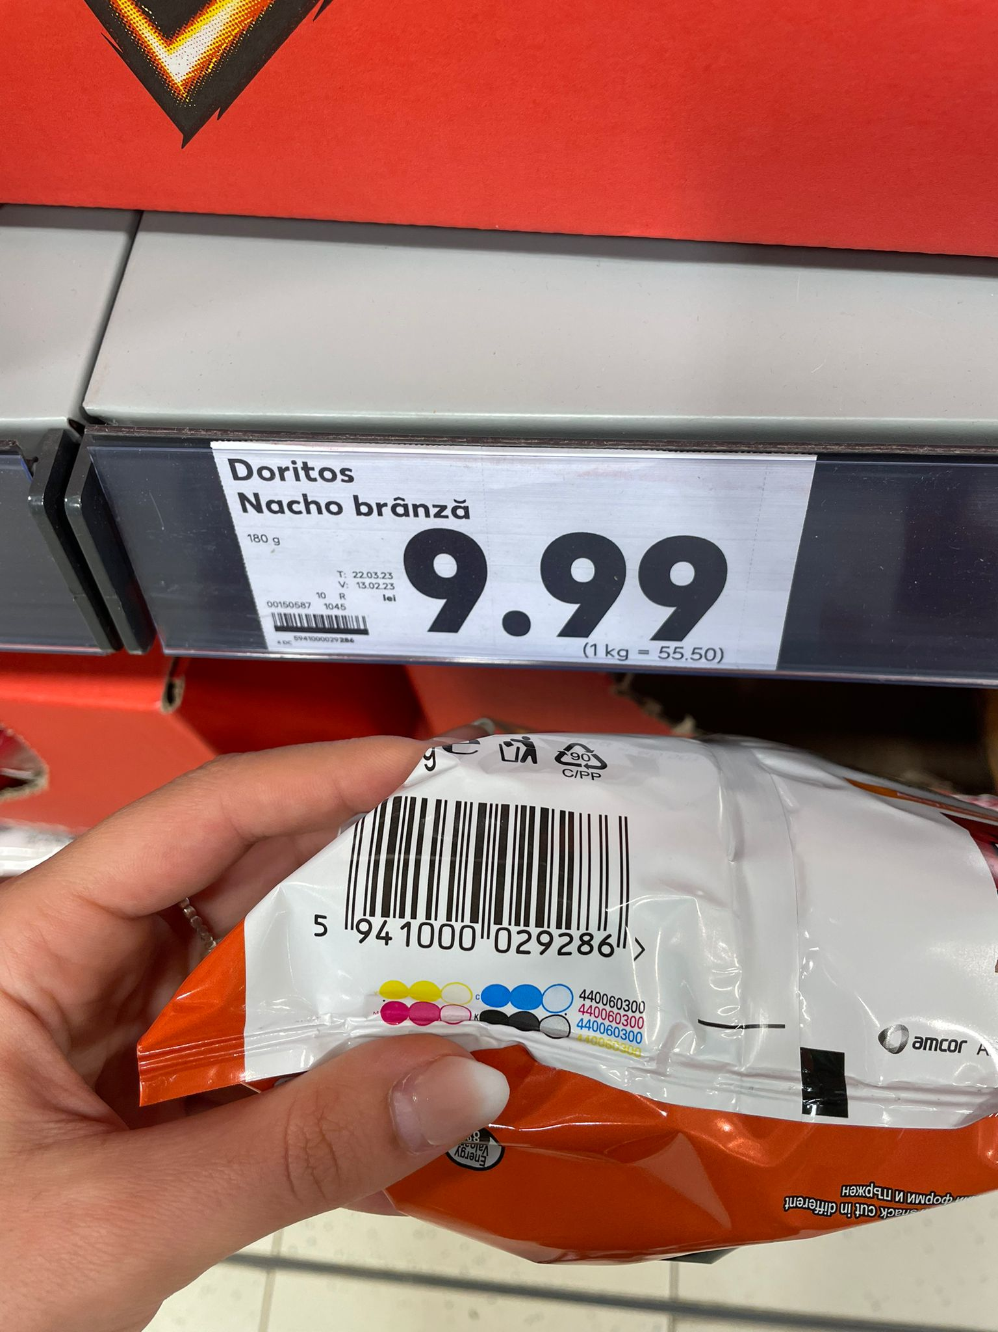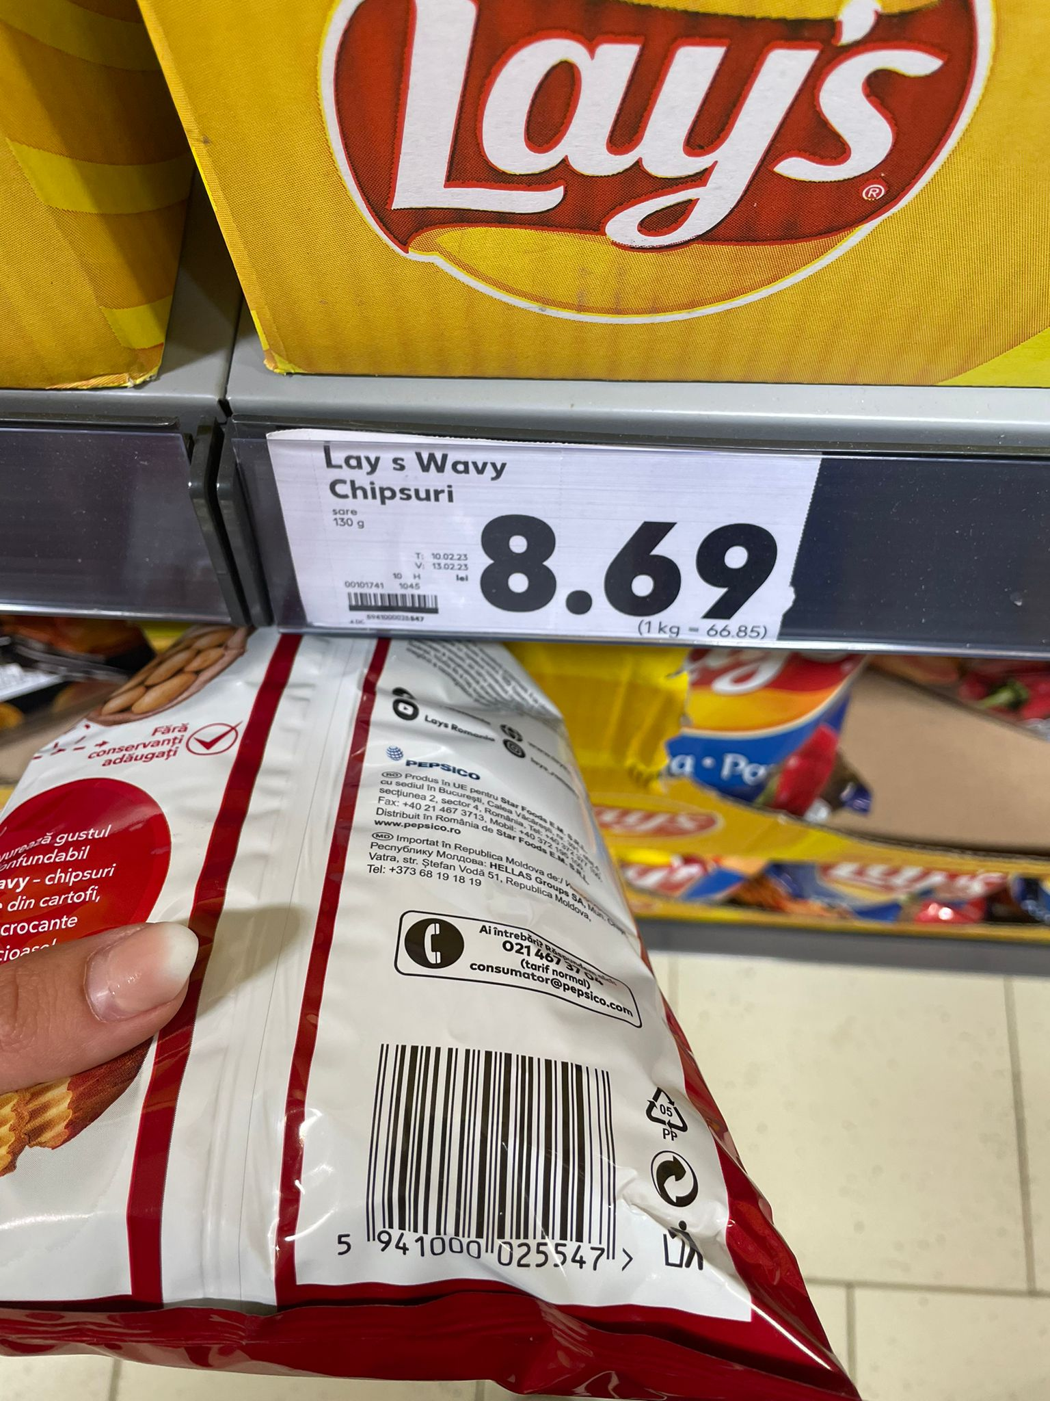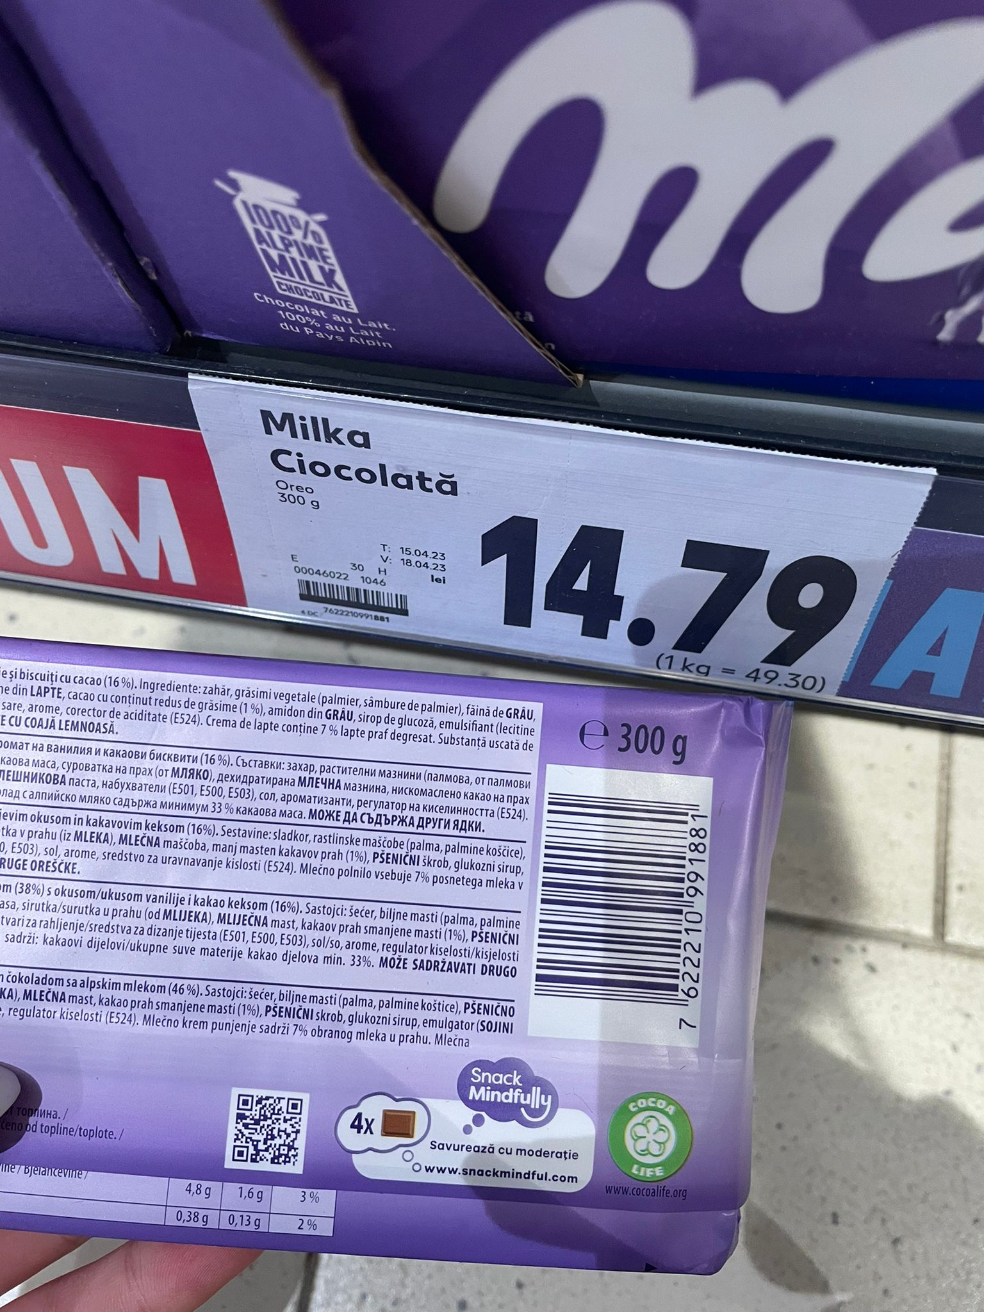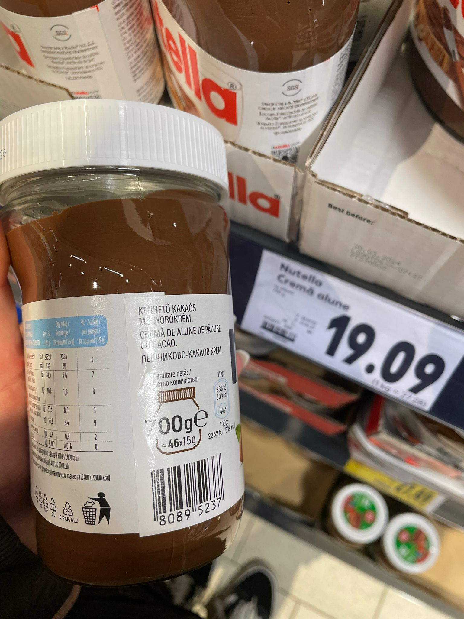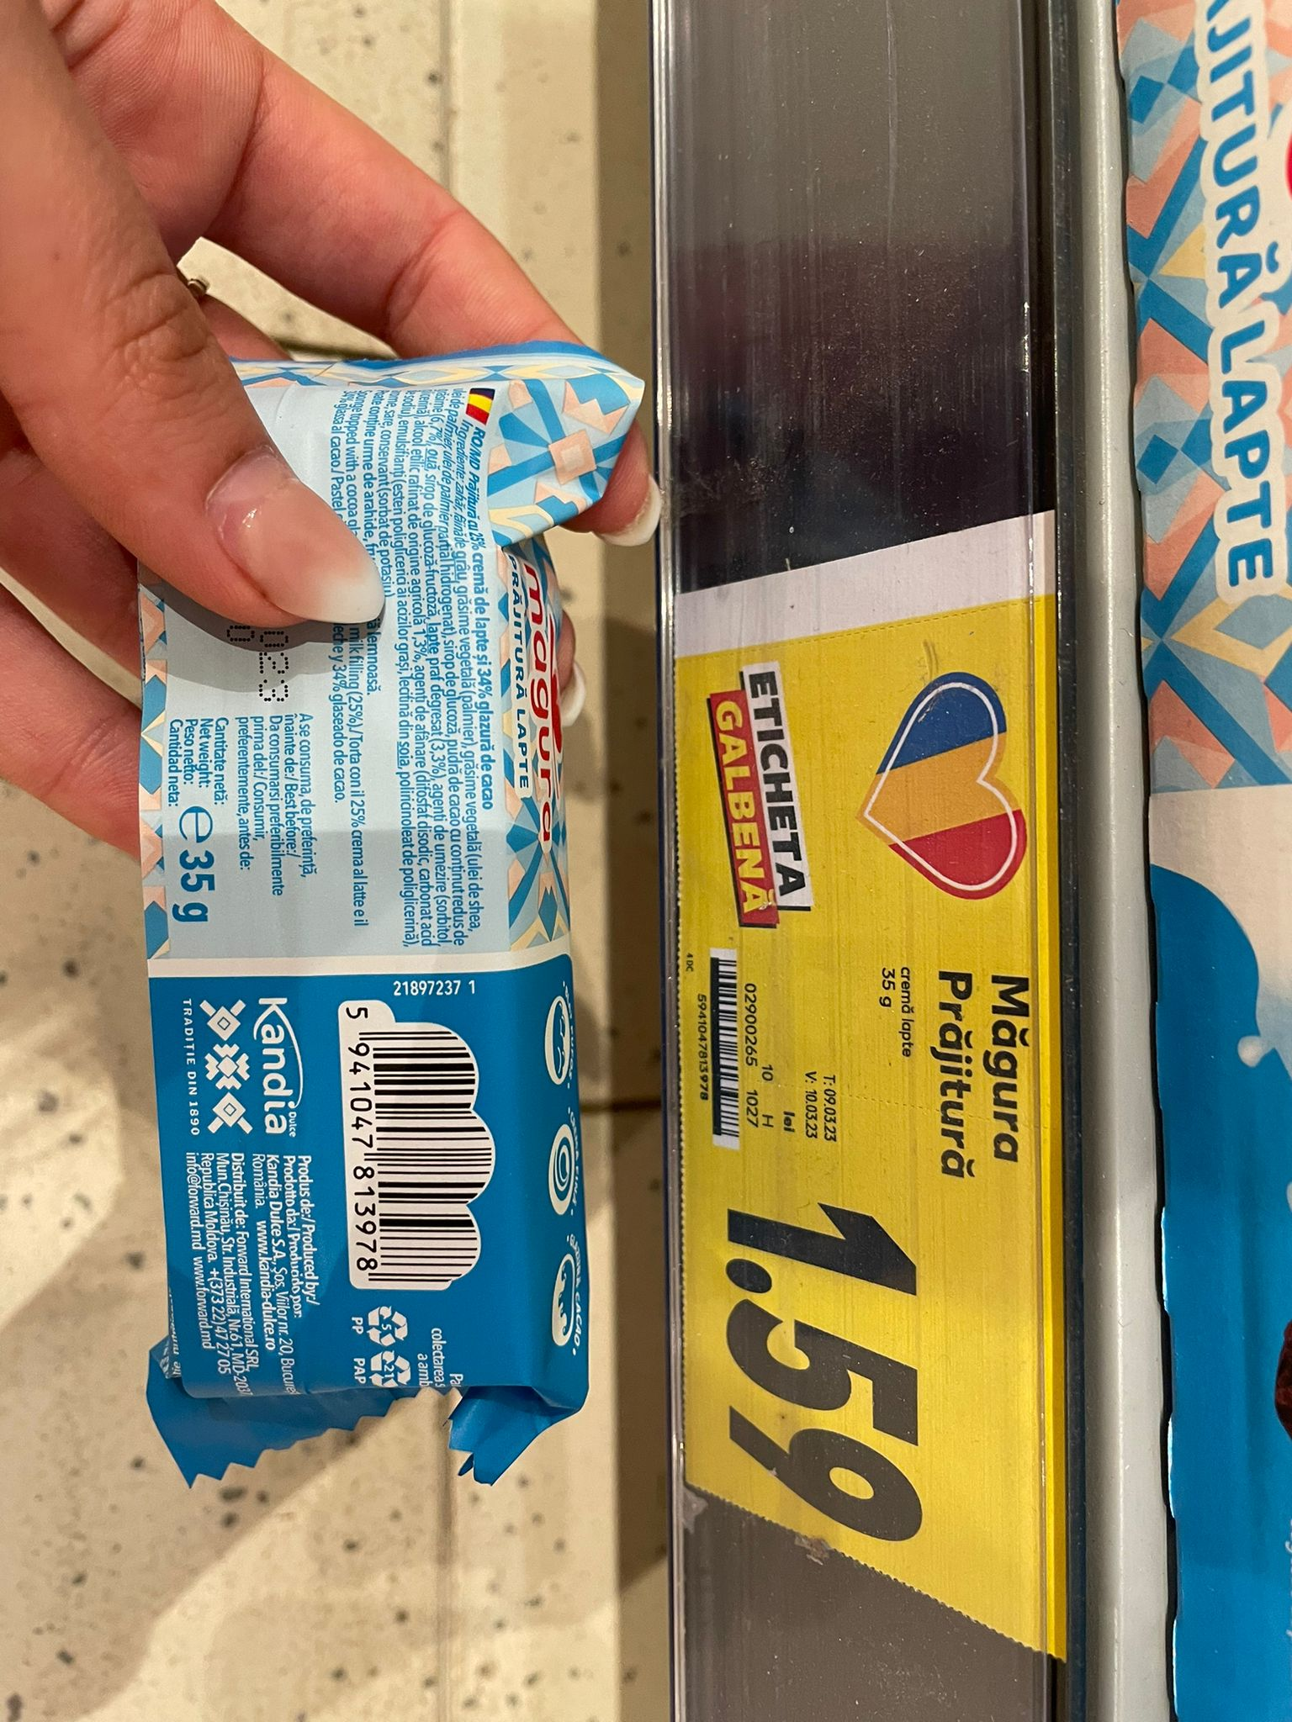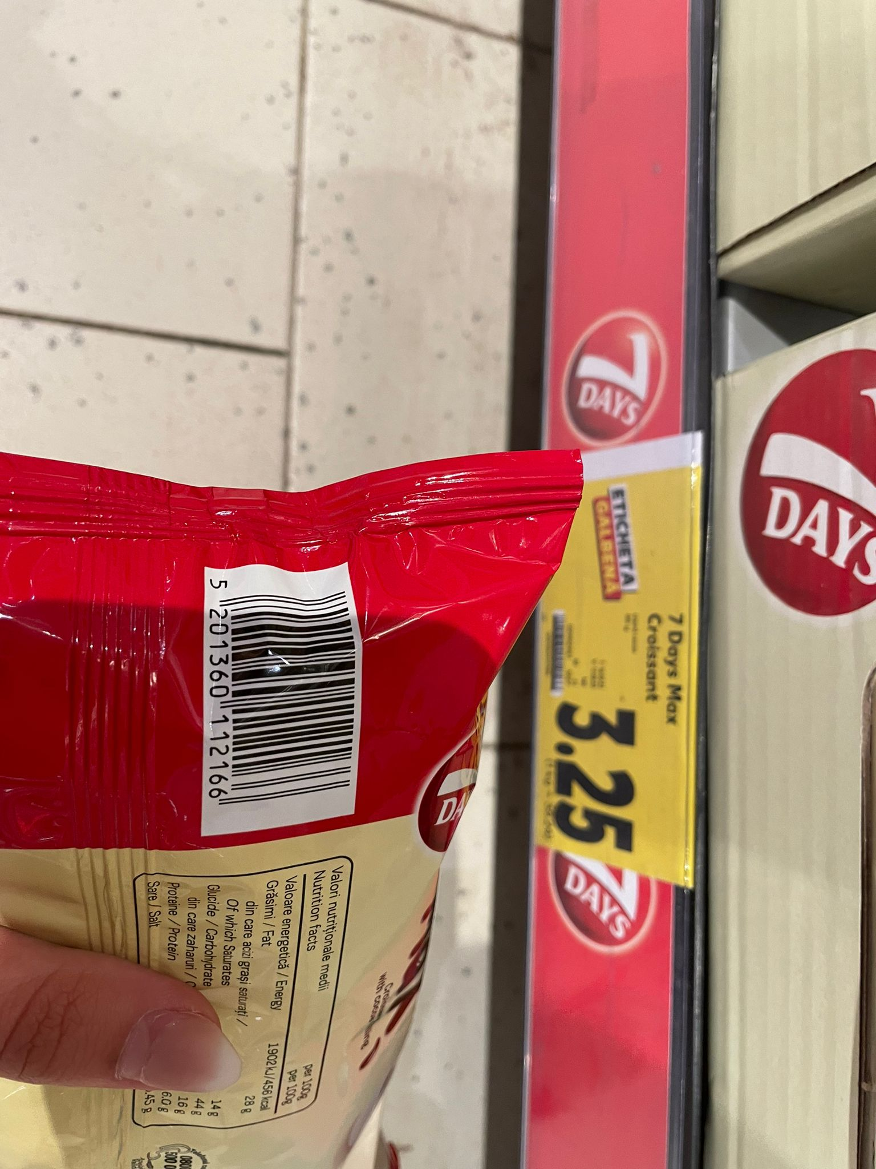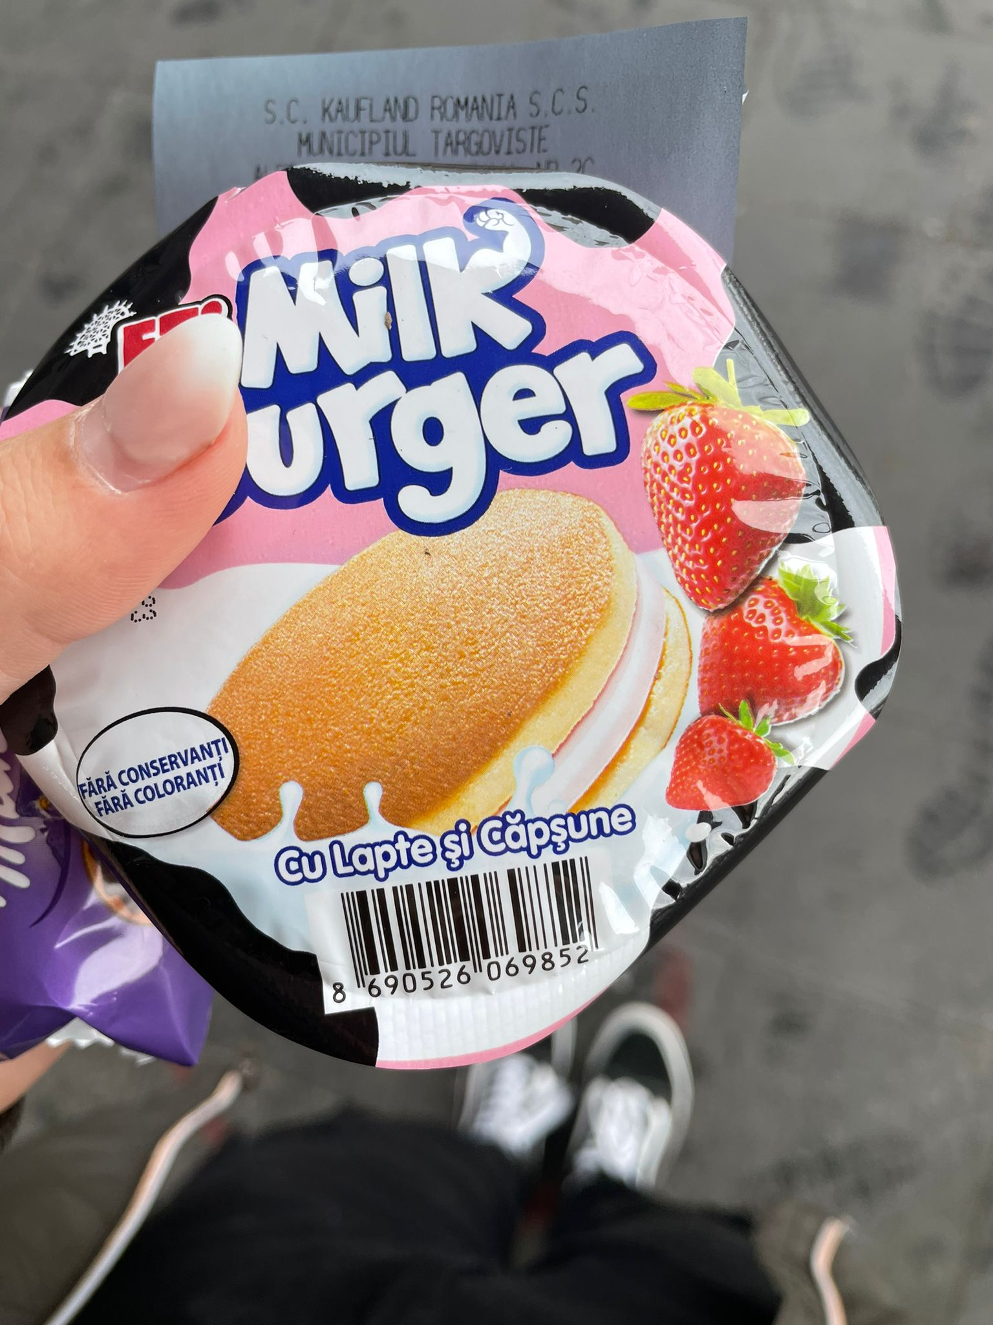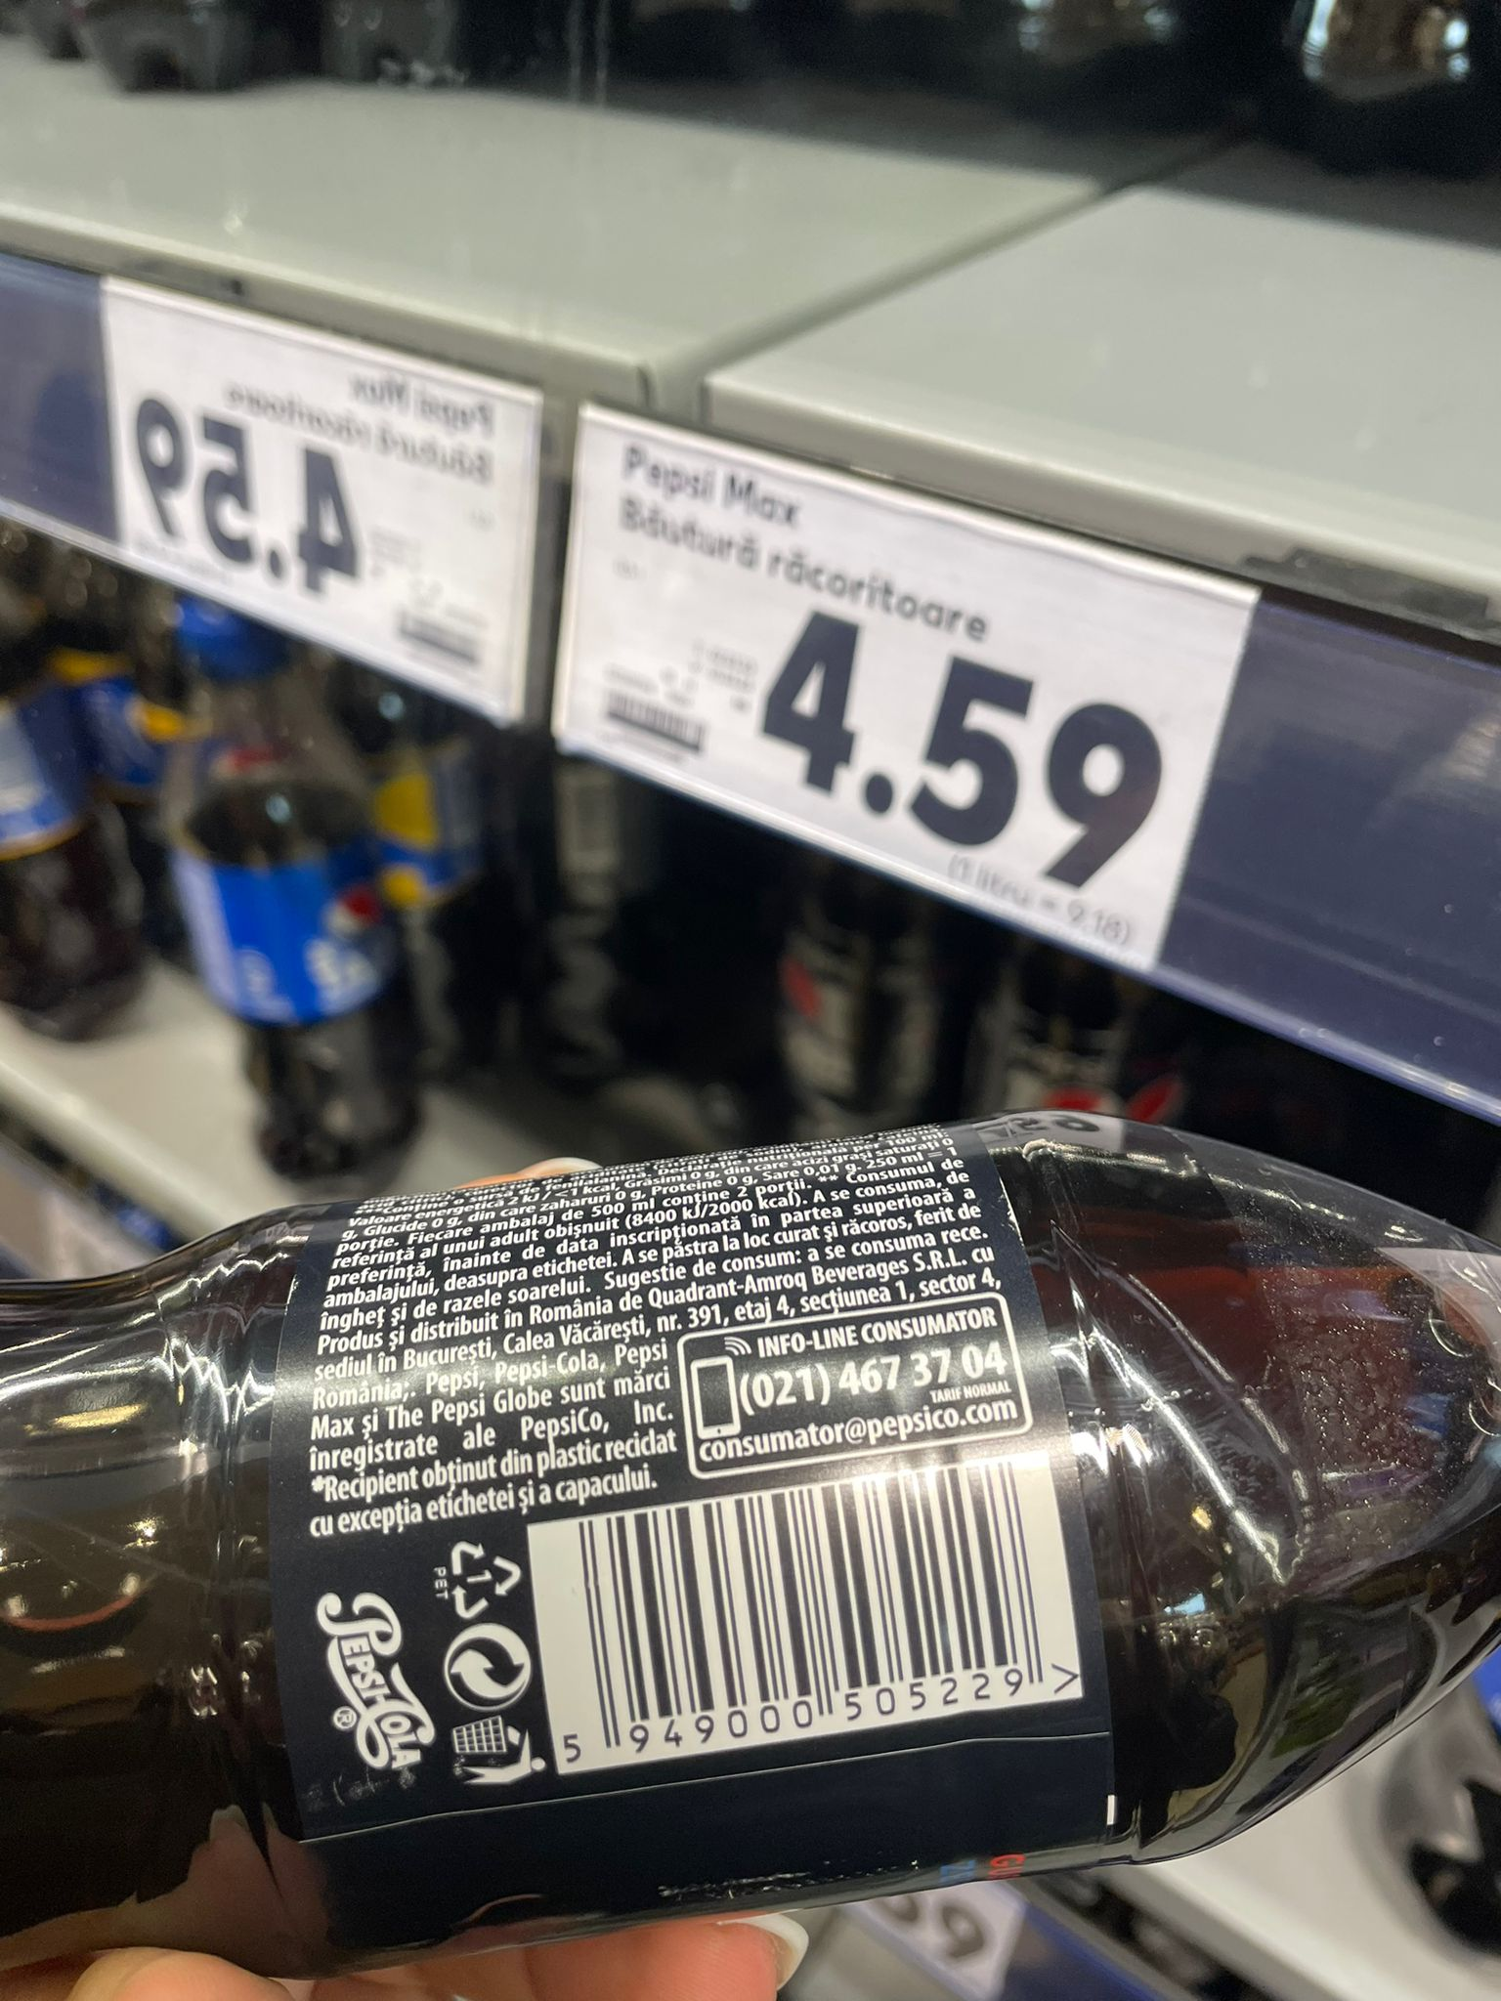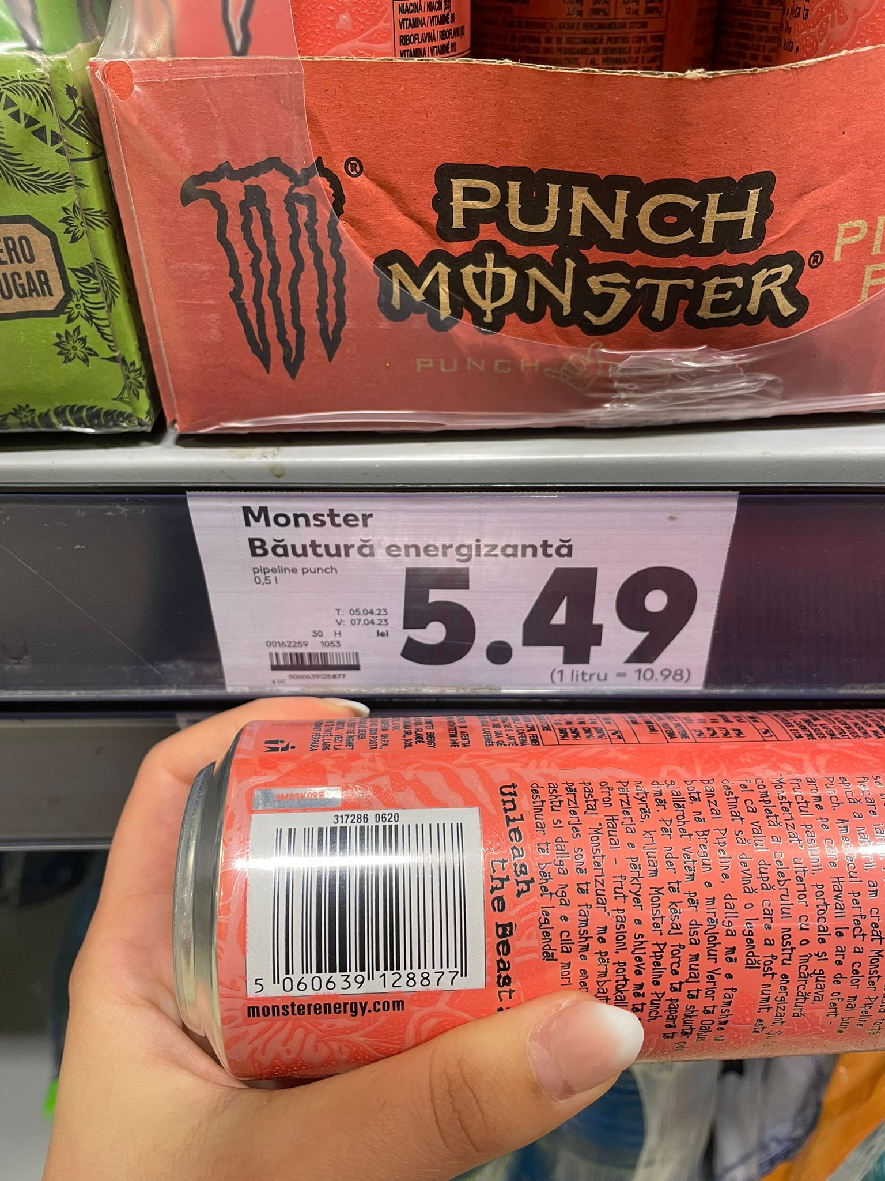

Codurile de bare , pentru printare , le am reprodus in aplicatia de coduri de bare si qr si sunt in fisierul excel.

Deschid un server apache in xampp si un server de MySQL.

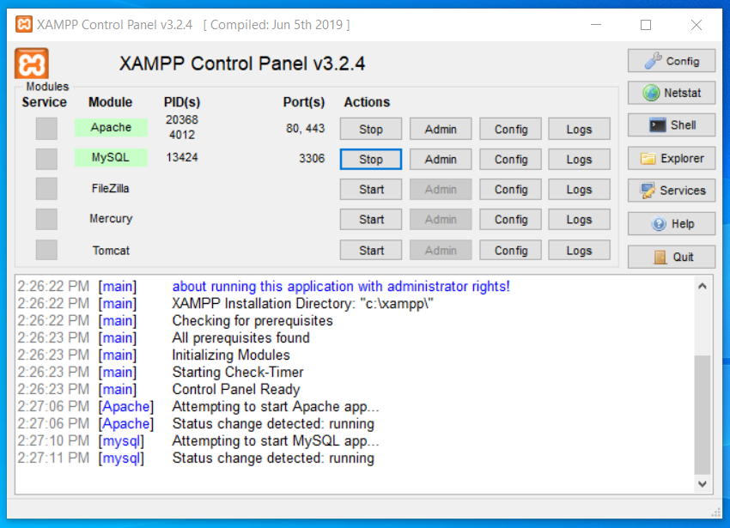

Am creat tabela

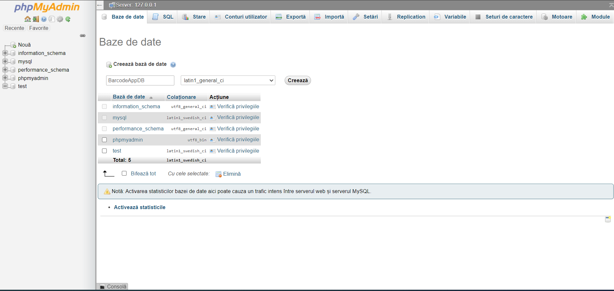

Am creat coloanele si am inserat unr and prin metoda manuala.

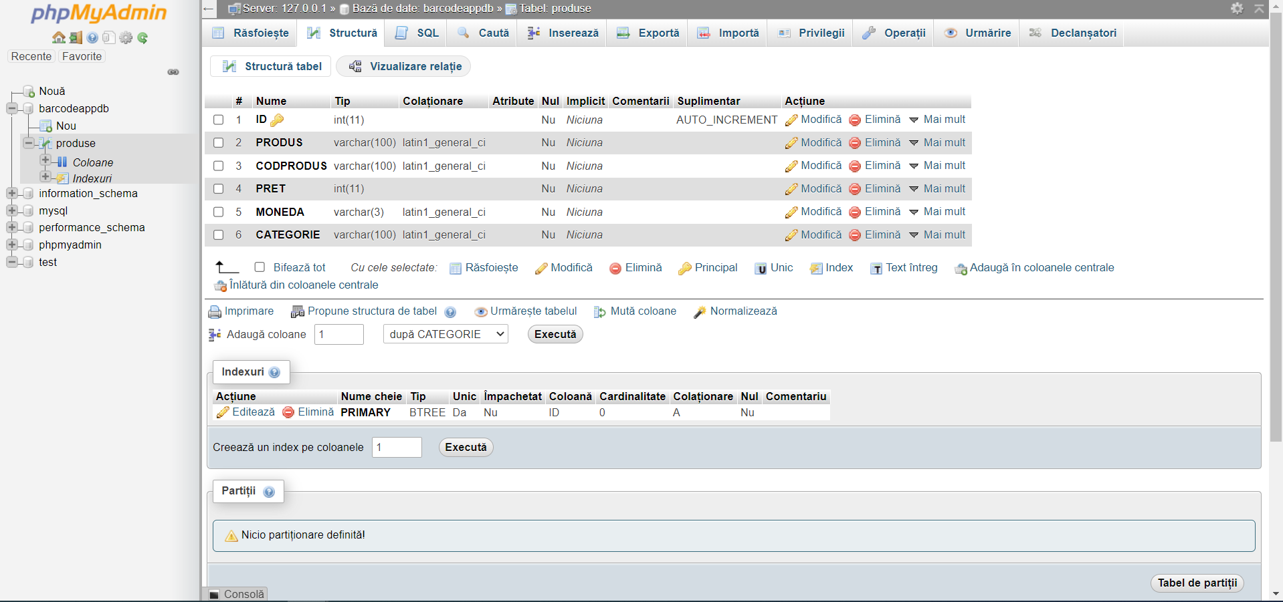

Ulterior am adaugat restul de produse prin cod.

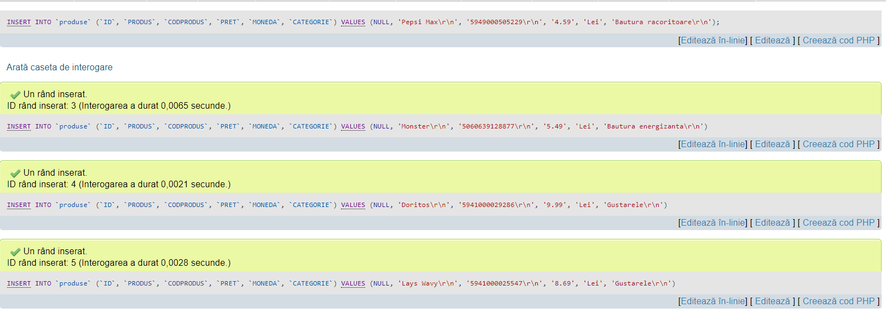

Am creat o tabela pentru tipurile de moneda care se pot utiliza in aplicatie,

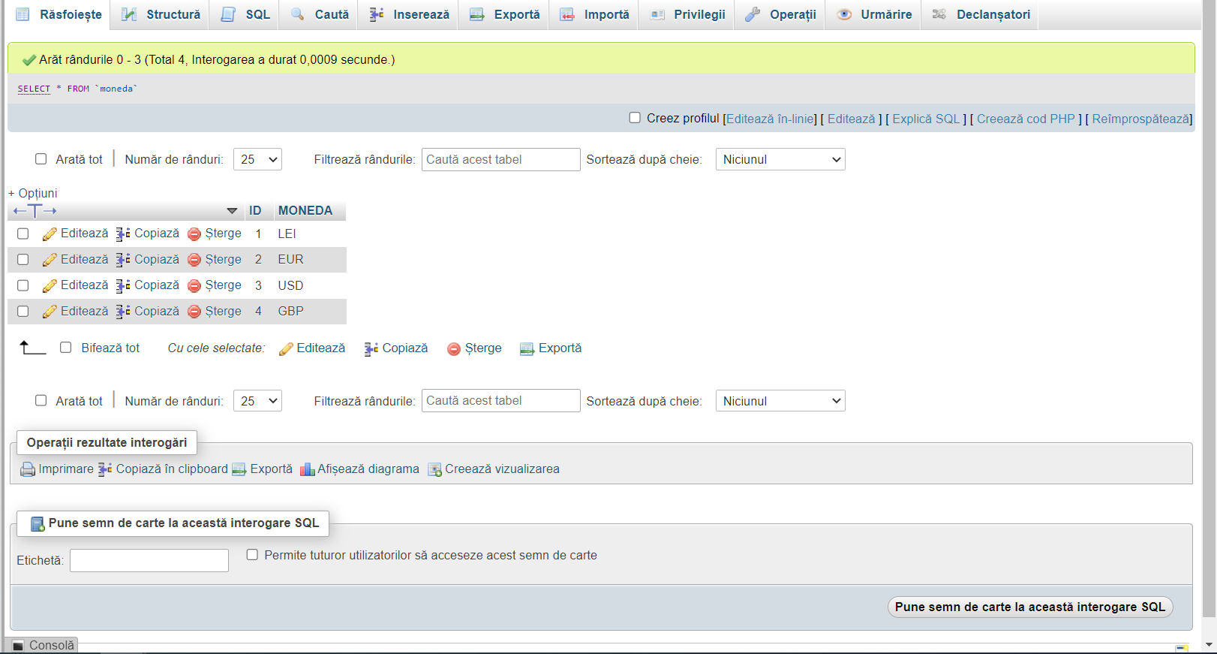

A fost create inca o tabela pentru tipul de categorii de produse utilizate in aplicatie.

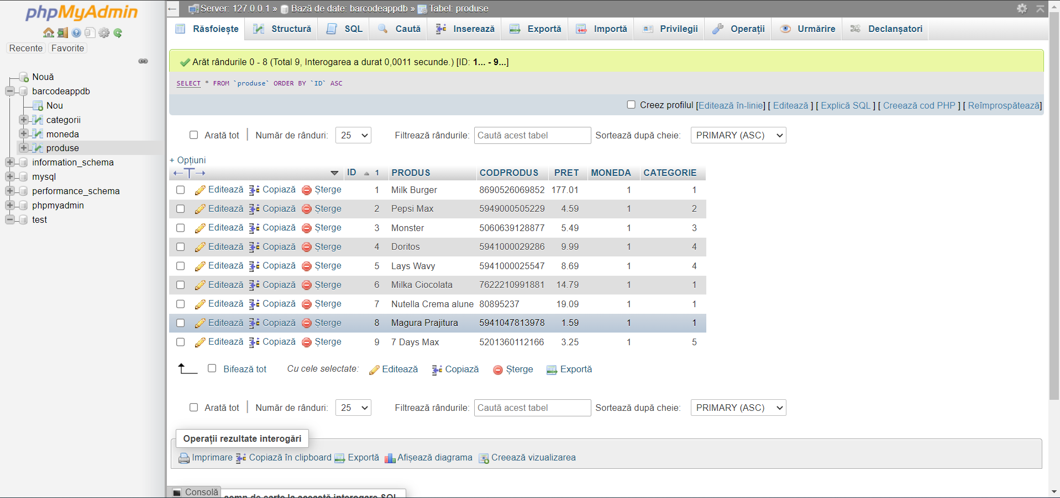

Am adaugat cele 2 tabele pentru a evidentia faptul ca este o baza de date relationala.

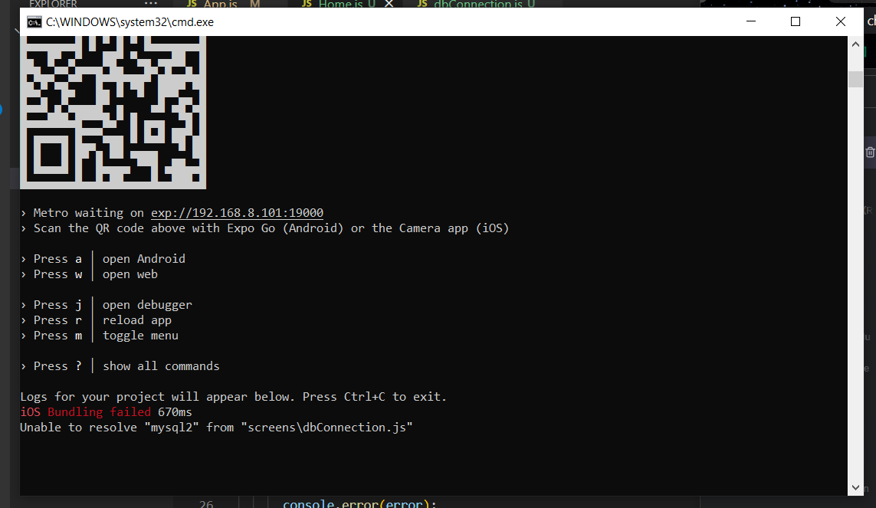

npm install mysql2